上海市“星光计划”第十届职业院校技能大赛（中职组）

工程测量赛项

赛
务
手
册

二〇二三年三月

上海市“星光计划”第十届职业院校技能大赛（中职组）
工程测量赛项
赛务手册

一、比赛时间地点安排
日期 | 地点 | 比赛时间 | 参赛选手
2023年4月8日  （周六） | 上海闵行职业技术学院  (上海市闵行区元江路4080号) | 7:30～17:00 | 24人

二、比赛轮转方案
时间 | 安排 | 地点
7:30-7:40 | 各校领队和参赛选手报到 | 报到地点 | G楼208室
7:40-8:00 | 抽取技能操作批次、工位号 | 抽签地点 | G楼208室
8:00-8:20 | 熟悉场地 | 熟悉场地地点 | 室外赛场
第一轮比赛时间  8:30-9:40 | 《一级导线测量及单点放样》项目竞赛——第一批 | 比赛地点 | 室外赛场
9:40-9:50 | 考场清场、选手休息，公布下一轮竞赛名单 | 休息室 | G楼202室
 |  | 准备室 | G楼208室
第二轮比赛时间9:50-11:00 | 《一级导线测量及单点放样》项目竞赛——第二批 | 比赛地点 | 室外赛场
11:00-11:10 | 考场清场、选手休息 | 休息室 | G楼202室
11:10-12:30 | 午餐、休息 | 午餐地点 | 餐厅
 |  | 休息室 | G楼202室
12:30-12:40 | 公布下一轮竞赛名单 | 准备室 | G楼208室
第三轮比赛时间12:40-13:40 | 《四等水准测量》项目竞赛——第一批 | 比赛地点 | 室外赛场
13:40-13:50 | 考场清场、选手休息，公布下一轮竞赛名单 | 休息室 | G楼202室
 |  | 准备室 | G楼208室
第四轮比赛时间  13:50-14:50 | 《四等水准测量》项目竞赛——第二批 | 比赛地点 | 室外赛场
14:50-15:00 | 考场清场、选手休息 | 休息室 | G楼202室
15:00-15:15 | 各校领队和参赛选手报到  抽取理论知识竞赛工位号 | 报到、抽签地点 | G楼208室
第五轮比赛时间  15:20-17:00 | 《理论知识》项目竞赛——全体考生 | 比赛地点 | G楼201室

三、赛场示意图、交通方式及联系人
1、赛场说明及示意图
《一级导线测量及单点放样》项目竞赛:室外赛场（校园内）
《四等水准测量》项目竞赛:室外赛场（校园内）
理论知识项目赛场：G楼201室
报到、抽签、准备室：G楼208室
休息处：G楼202室

202
201

G楼
208

2、上海闵行职业技术学院周边交通
公交线路：闵行5路（花王路站），闵行17路（元江路花王路站）
地铁：5号线（北桥站）转公交闵行5路至花王路站，5号线（颛桥站）转公交闵行17路至元江路花王路站
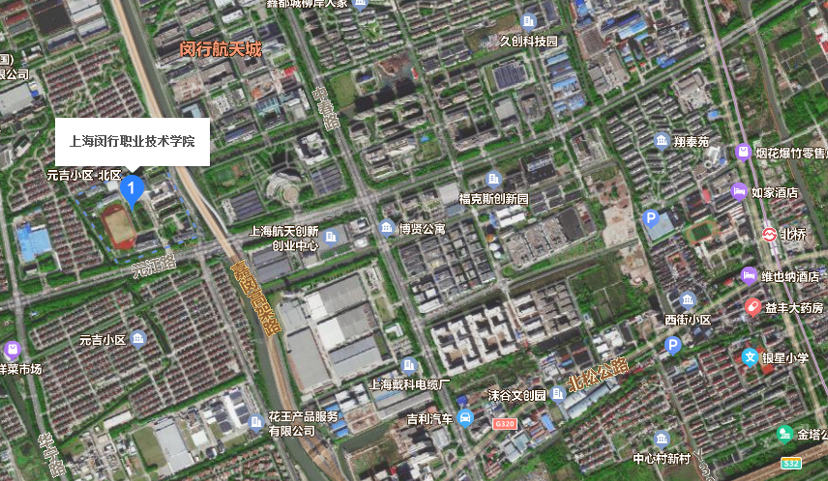
3、联系人及联系方式
联系人： 陆芸老师
联系电话：13917697587

四、参赛学校
序号 | 参赛单位全称 | 人数
1 | 上海市建筑工程学校 | 8
2 | 上海市城市科技学校 | 8
3 | 上海市城市建设工程学校（上海市园林学校） | 8
 | 合 计 | 24

五、赛事纪律
1、选手需携带黑色水笔和不带记忆功能计算器。
2、选手当天凭身份证和学生证现场换取参赛证，证件不齐者不得进入比赛场地；
选手不得携带除身份证、学生证、参赛证和第1条中规定以外的任何其他物品进入考场。
3、选手在参赛过程中有需求都需要举手示意相应的工作人员。
4、比赛期间所有的比赛事项一律听从裁判统一发布的信息，有任何疑议及时反馈，严禁扰乱赛场秩序。
5、比赛期间任何选手都不允许随意走动或离开自己的比赛位置，擅自离开比赛区域的参赛选手，视为自动放弃比赛。
6、选手交卷后需迅速离开考场，不得在赛场停留。
7、比赛开始15分钟后选手禁止入场。
8、选手离场时除随身物品不得携带使用过的草稿纸等竞赛组织方提供的物品离场。
9、竞赛期间除了裁判及工作人员之外的其余人员一律禁止进入竞赛区域。
10、停车：参赛学校车辆从正门进入，按指定的地方停靠。

